**A Didactic Engineering in the research process of Padovan sequence generalization: an experience in a Bachelor degree course**

Author1a ORCID iD (XXXX-XXXX-XXXX-XXXX)

Author2b ORCID iD (XXXX-XXXX-XXXX-XXXX)

Author3a,b ORCID iD (XXXX-XXXX-XXXX-XXXX)

a Author1’s affiliation as university, postgraduate course or institute and department, institution address as city, state and country, only (**no biographical data**)

b Author2’s affiliation as university, postgraduate course or institute and department, institution address as city, state and country, only (**no biographical data**)

**ABSTRACT**

In this article, we will present a survey of the research carried out at the Academic Master of Science and Mathematics Graduate Program (PGECM) of the Federal Institute of Education, Science and Technology of Ceará (IFCE). Based on Didactic Engineering, as a research methodology, in association with the Didactic Situations Theory, as a teaching methodology, an investigation is carried out around the object of study, the Padovan sequence, focusing on the process of generalization of this sequence. Thus, three problem situations are elaborated and analyzed based on the research and teaching methodologies used, analyzing their properties and the student's intuitive thinking, considering the insertion of the epistemological conception of this study, since this research was applied in the course of Mathematics Degree in the History of Mathematics discipline. The validation of the collected data took place internally, since the short period of the research, besides the relatively small number of participants.

**Keywords**: Didactic Engineering; History of mathematics; generalization; Padovan sequence; Didactic Situations Theory.

**Uma Engenharia Didática no processo de investigação da generalização da sequência de Padovan: uma experiência num curso de Licenciatura**

**RESUMO**

Neste artigo, será apresentado um recorte da pesquisa realizada no Mestrado Acadêmico do Programa de Pós-Graduação em Ensino de Ciências e Matemática (PGECM) do Instituto Federal de Educação, Ciência e Tecnologia do Ceará (IFCE). Fundamentada na Engenharia Didática, como metodologia de pesquisa, em associação com a Teoria das Situações Didáticas, como metodologia de ensino, é então realizada uma investigação em torno do objeto de estudo, a sequência de Padovan, com enfoque no processo de generalização dessa sequência. Assim, são elaboradas três situações-problema e analisadas com base nas metodologias de pesquisa e ensino utilizadas, investigando as suas propriedades e o pensamento intuitivo do estudante, diante da inserção da concepção epistemológica desse estudo, uma vez que esta pesquisa foi aplicada no curso de Licenciatura em Matemática na disciplina de História da Matemática. A validação dos dados coletados ocorreu de forma interna, devido ao curto período da pesquisa, além da quantidade de participantes ser relativamente pequena.

**Palavras-chave**: Engenharia Didática; História da Matemática; generalização; sequência de Padovan; Teoria das Situações Didáticas.

**INTRODUÇÃO**

Atualmente, muitas são as pesquisas que investigam os conceitos matemáticos e a sua disposição no plano pedagógico, contribuindo assim para a Didática da Matemática (Oliveira & Alves, 2019). Ressalta-se que muitos pesquisadores franceses consideram essa didática como um campo científico, com as metodologias alinhadas, possuindo o viés de estudar a dimensão do conhecimento matemático, através de sistemas didáticos associados à processos de ensino e aprendizagem (Artigue, 2015). Com isso, reúnem-se ainda, inúmeras investigações referentes aos obstáculos existentes na sua construção epistemológica.

À vista disso, foi realizado um levantamento em livros de História da Matemática, trazendo a sequência de Fibonacci como conteúdo referente às sequências lineares e recorrentes. Porém, essa sequência possui a sua relação de convergência como sendo o número de ouro, onde este e o número plástico são as duas únicas soluções dos números mórficos (Ferreira, 2015; Spinadel & Buitrago, 2009). Feito isso, buscou-se uma sequência em que apresentasse a sua relação de convergência relacionada ao número plástico, descobrindo então a sequência de Padovan.

É portanto, nesse cenário que é realizado um estudo sobre a evolução histórica e investigativa da sequência de Padovan, transformando-a num conteúdo a ser ensinado. Durante o processo de ensino dos conceitos matemáticos referentes a esse objeto de estudo, podem surgir alguns obstáculos, sendo superados através do processo de evolução dessa sequência, com ênfase na sua generalização.

Para isso, são considerados os aspectos epistemológicos, cognitivos e didáticos, visando estruturar este estudo fundamentado na metodologia de pesquisa da Engenharia Didática (ED) de Artigue (1988), em associação com a metodologia de ensino da Teoria das Situações Didáticas (TSD) de Brousseau (1976) em torno dos números de Padovan.

Assim, é apresentada a justificativa inicial para este trabalho, seguindo com as análises prévias apoiada na ED. Com base nisso, justifica-se a presente pesquisa fundamentada na seguinte pergunta norteadora: como desenvolver situações didáticas que oportunizem a investigação de seus teoremas e suas propriedades, explorando ainda a sua representação matricial numa perspectiva epistemológica, em relação a sua origem e evolução histórica?

Assim, oferecendo as ferramentas necessárias para uma melhoria das práticas em sala de aula, pretende-se apresentar uma abordagem didática matemática aos professores de Matemática em formação inicial. Visando superar os obstáculos, são traçados os objetivos gerais e específicos destacando os elementos de ordem epistemológica, cognitiva e didática, fundamentados na ED. Temos então o objetivo geral da pesquisa, como sendo: descrever elementos de um estudo sistemático, fundamentado na ED em conjunto com a TSD, referente ao modelo de generalização da sequência de Padovan, promovendo ainda uma compreensão histórico-evolutiva e explorando as suas propriedades matemáticas.

A partir do objetivo geral, foram traçados os objetivos específicos, a saber: 1) investigar os teoremas e propriedades inerentes à generalização das representações matriciais, fórmula de Binet da sequência de Padovan; 2) explorar, através de situações de ensino, o processo de generalização da sequência de Padovan; 3) aplicar o desenvolvimento histórico-evolutivo da sequência de Padovan em relação ao seu processo de generalização, através de situações-problema em sala de aula.

Ressalta-se que este trabalho é um recorte da pesquisa realizada no Mestrado Acadêmico do Programa de Pós-graduação em Ensino de Ciências e Matemática (PGECM) no Instituto Federal de Educação, Ciência e Tecnologia do Estado do Ceará (IFCE), fundamentada na metodologia de pesquisa ED, em associação com a metodologia de ensino TSD. Vale salientar que, este artigo possui o parecer aprovado no Comitê de Ética em Pesquisa (CEP) (parecer: 3.314.835), sendo então elaboradas situações de ensino, motivando os estudantes a desenvolverem o raciocínio intuitivo durante a compreensão dos conceitos matemáticos.

**ANÁLISES PRELIMINARES**

Baseada na ED, as análises preliminares desta pesquisa foram divididas em duas etapas, a saber: na primeira, realiza-se um levantamento bibliográfico da metodologia de pesquisa utilizada ED, metodologia de ensino TSD e do objeto de estudo, que é a sequência de Padovan; na segunda etapa, procede-se uma abordagem didática sobre a sequência de Padovan, correlacionando-a com a sua aplicação e o seu desenvolvimento em sala de aula. Maschietto (2008) realizou uma análise das diferentes maneiras de utilização de um determinada função: local, pontual, global, ideia de retidão local e modo de pensar. As análise epistemológicas desenvolvidas propositaram compreender a linguagem utilizada, identificando regras matemáticas.

Ao construir o referencial teórico, realizaram-se aprofundamentos matemáticos sobre os números de Padovan para, posteriormente, desenvolver o processo histórico-evolutivo, enfatizando a generalização dos seus termos iniciais e dos coeficientes da fórmula de recorrência, com base nos trabalhos de: Vieira e Alves (2018), Seenukul Seenukul, Netmanee, Panyakhun, Auiseekaen, e Muangchan (2015), Sokhuma (2013), Gulec e Taskara (2012), Spinadel e Buitrago (2009), Civciv e Turkmen (2008) e Stewart (1996). Vale ressaltar que, o desenvolvimento da generalização da sequência de Padovan, foi baseado nos trabalhos descritos e que, alguns dos conteúdos apresentados possuem um certo grau de ineditismo, uma vez algumas propriedades discutidas nesta pesquisa não foram encontradas na literatura até o presente momento.

Por fim, análises referente às metodologias ED e TSD, foram executadas, com o viés de investigar as situações de ensino, diante da vertente francesa da Didática da Matemática, ressaltando as pesquisas de: Oliveira, Alves e Silva (2019), Vieira, Alves e Catarino (2019), Alves e Dias (2018), Artigue (2018; 2015; 2014; 1995; 1988), Oliveira (2018), Alves e Catarino (2017), Santos (2017), Almouloud (2016; 2007), Perrin-Glorian e Bellemain (2016), Alves (2016; 2014), Kidron (2014), Teixeira e Passos (2013), Margolinas (2012), Oliveira e Araújo (2012), Brousseau (2008; 2002; 2000; 1997; 1986; 1982; 1976), Laborde (1997).

Na segunda etapa, foram examinadas a matriz curricular e ementas das disciplinas do curso de Licenciatura em Matemática do Instituto Federal de Educação, Ciência e Tecnologia do Ceará (IFCE), selecionado por ofertar curso de formação inicial para professores de Matemática. Sendo, portanto, a mais adequada para esta pesquisa a disciplina de História da Matemática, por ser obrigatória no curso, por abranger assuntos inerentes ao conceito de números e o sistema de numeração, apresentar a biografia dos matemáticos que contribuíram para o processo histórico da matemática no Brasil e realizar estudo de sequências lineares e recorrentes.

Apesar do conteúdo de sequências ser estudado na seção que discute a História da Matemática, este retrata apenas a sequência de Fibonacci, ausentando a sequência de Padovan. Pode-se notar ainda, que em nenhum dos livros adotados na disciplina nessa instituição, apresentam os números de Padovan, encontrando este conteúdo apenas na internet, através de artigos em matemática pura, publicados em jornais, revistas, entre outros.

**ENGENHARIA DIDÁTICA**

Visando melhorar o sistema de ensino, surgiu nos anos 80 na França, a ED, desenvolvida para analisar as situações didáticas. Segundo Artigue (1988), essa metodologia representa um trabalho comparável ao do engenheiro, em que necessita apoiar-se em conhecimentos científicos de seu domínio, sendo ainda obrigada a trabalhar com objetos mais complexos do que os depurados na ciência. Com isso, o docente assume o papel de um engenheiro, realizando planejamentos para que os estudantes possam compreender determinados conteúdos.

Durante o seu surgimento, observaram-se alguns riscos referentes as transformações de ensino, havendo indagações que o sistema não estava preparado para tal mudança, tornando o papel do professor como objeto de estudo (Perrin-Glorian & Bellemain, 2016). Porém, atualmente é considerada uma importante metodologia de pesquisa, analisando e estudando o comportamento dos estudantes, possuindo um interesse em modelizar as atividades desses, durante o processo de aprendizagem.

Alves e Catarino (2017) afirmam ainda que, a ED permite o estudo dos fenômenos que acontecem em sala de aula, desenvolvendo recursos para a formação do docente. Assim, permite-se analisar a importância de transformar o conteúdo matemático, em um lado mais investigativo. Esses estudos, são realizados por meio de investigações, em torno da possibilidade, condições e experimentações científicas, ocorridas em sala de aula (Artigue, 2018). Para isso, uma das alternativas encontradas é abordar o processo de generalização da sequência de Padovan com a metodologia de ED em associação com a TSD no curso de formação inicial de professores de matemática.

Portanto, esta pesquisa adotou a metodologia da ED, podendo ser apresentada através de dois níveis de pesquisa, microengenharia e macroengenharia. Em que a primeira, possui uma visão mais limitada em relação aos fenômenos da sala de aula. Já a segunda, retrata uma visão mais global desses fenômenos. À vista disso, este trabalho é realizado com base em uma microengenharia, desenvolvendo uma ED no ensino da generalização da sequência de Padovan. Esse nível de pesquisa é considerado complexo, uma vez que os fatos vistos em sala de aula “não são fáceis de desenvolver na prática” (Artigue, 1995, p. 36).

Estudando a relação entre a teoria e a prática, esta metodologia é dividida então em quatro fases: análises preliminares, concepção e análise a priori, experimentação e análise a posteriori e validação. Alves (2014) considera ainda que a aplicação das fases da ED é indispensável para o processo de investigação e interpretação dos dados.

Na análise preliminar, com a identificação dos problemas de ensino e aprendizagem, é realizado um levantamento bibliográfico em torno do tema a ser investigado. De acordo com Artigue (1995), esta etapa é analisada em três dimensões: em relação a epistemologia, comparando-a com um jogo; cognição, sendo então relacionada com as características dos estudantes em análise; e a didática, referente ao sistema de ensino. Ressalta-se que esta fase foi introduzida na seção anterior, realizando investigações na literatura inerente a ED, TSD e a sequência de Padovan.

A concepção e análise a priori, é o momento onde são escolhidas as variáveis, podendo ser macrodidáticas ou microdidáticas, das quais serão discutidas mais adiante durante a concepção das situações didáticas. Após a escolha das variáveis, o docente deverá então construir as situações-problema de acordo com o campo epistêmico-matemático desenvolvido, para então serem aplicadas posteriormente com os estudantes, visando alcançar o objetivo da pesquisa. Almouloud (2007) afirma ainda que:

“A análise a priori é importantíssima, pois de sua qualidade depende o sucesso da situação-problema; além disso, ela permite, ao professor, poder controlar a realização das atividades dos alunos, e, também, identificar e compreender os fatos observados. Assim, as conjecturas que vão aparecer poderão ser consideradas, e algumas poderão ser objeto de um debate científico” (Almouloud, 2007, p.176).

A terceira fase, a experimentação, é o momento onde são aplicadas as situações-problema desenvolvidas na fase anterior. Artigue (2015) comenta ainda durante esta fase, os pesquisadores serão observadores, podendo ainda realizar adaptações do design da aplicação, principalmente quando a ED não está caminhando conforme o planejado, devendo essas serem documentadas e justificadas para que sejam levadas em consideração quando ocorrer a análise *a posteriori*.

Nesse momento deve ser estabelecido o contrato didático, onde o docente e o estudante assumem as suas respectivas responsabilidades, sendo este portanto, os comportamentos esperados dos estudantes pelos professores e vice-versa. Deve-se haver ainda um acordo entre o professor e os estudantes, durante as situações didáticas de ensino ocorridas em sala de aula (Brousseau, 1986). Ressalta-se que nem sempre esse contrato é consolidado, uma vez que existem casos em que os estudantes não possuem interesse pelas atividades propostas, ocorrendo uma ruptura do contrato, permitindo uma validação ou negação na última fase da ED. Nessa fase, sente-se a necessidade de aplicar uma metodologia de ensino, para analisar as situações-problema elaboradas, ocorrendo a inserção da TSD.

Por fim, a última fase da ED, a análise a posteriori e validação, os dados coletados durante a experimentação são analisados, sendo registrados através de fotos, gravações de áudios, escritas, entre outros. É então realizada uma comparação desses dados com as definições estabelecidas na análise a priori, validando as hipóteses durante a investigação através de dois tipos de validação: interna e externa. A primeira envolve uma análise somente dos estudantes que participaram da pesquisa, enquanto a segunda analisa não só os participantes da pesquisa, como também os que não participaram da sequência didática, dependendo também da quantidade de participantes (Laborde, 1997). Artigue (2014), afirma ainda que a validação das hipóteses formuladas pode ocasionar em uma coleta de dados complementares aos dados já coletados durante a fase da experimentação, uma vez que é necessário que haja uma apreciação dos resultados durante o processo de aprendizagem. Com isso, os registros dos dados devem ser feitos de maneira minuciosa, detalhando e armazenando todos os processos realizados pelos estudantes em sala de aula, no momento de suas resoluções.

**TEORIA DAS SITUAÇÕES DIDÁTICAS**

Durante a fase da experimentação da ED, momento em que são aplicadas as sequências de ensino, necessita-se que essas sejam fundamentadas em situações didáticas, sendo portanto direcionadas ao processo de ensino e aprendizagem. À vista disso, destaca-se a TSD, desenvolvida por Brousseau, como sendo uma teoria da Didática da Matemática, cujo objetivo principal é a situação didática (Santos, 2017).

Desenvolvida na França, na década de 60, essa metodologia foi desenvolvida diante de uma análise da transição entre a escola secundária e a universidade. Assim, os pesquisadores franceses realizaram um estudo referente à abordagem de ensino da área de Matemática, considerando as práticas socioculturais e institucionais (Kidron 2014). Com isso, Brousseau (2000) afirma que:

“Trata-se de construir um modelo de situações usadas para introduzir ou ensinar noções matemáticas (e criticá-las), além de imaginar outras mais apropriadas. Ao colocar os problemas desta maneira, é possível analisá-los, de modo particular o seu cálculo, juntamente com os argumentos da organização lógico-matemática do conhecimento, argumentos econômicos e ergonômicos. Mas também, é possível considerar outras restrições, em particular, aquelas que podem aparecer como conclusões de obras da psicologia ou sociologia, com a condição de torná-los funcionais, ou seja, de especificar como eles intervêm efetivamente (Brousseau, 2000, p. 11, tradução nossa).

Com isso, essa metodologia tem como característica, a elaboração de um conjunto de situações, que serão aplicadas em sala de aula, visando investigar o comportamento dos estudantes durante a resolução dos problemas propostos. Almouloud (2007) destaca ainda, que nessa metodologia de ensino, os professores, alunos e o meio (*milieu*) são elementos indispensáveis para que exista a relação de ensino e aprendizagem. Representada através do triângulo didático, essa tríade (ver Figura 1), tem o meio como o principal elemento, permitindo a evolução do conhecimento.

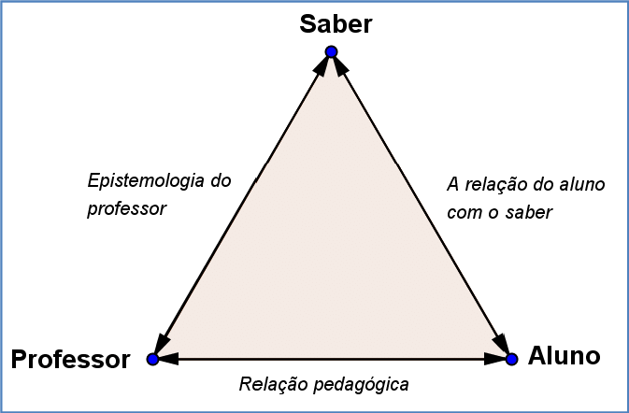

*Figura 1*. Triângulo didático. (Oliveira & Araújo, 2012, p. 214)

É com base nessa tríade, que são realizadas as trocas de informações, através de uma linguagem codificada, analisando o comportamento dos estudantes. Oliveira e Araújo (2012), consideram ainda que o sujeito deve aprender de acordo com a adaptação do meio, existindo assim dificuldades a serem superadas durante as situações.

Uma situação, segundo Brousseau (2008) é "um modelo de interação de um sujeito com um meio determinado, reunindo as circunstâncias nas quais uma pessoa se encontra e as relações que a unem ao *milieu*". Essas situações são elaboradas como uma espécie de jogo, onde o aluno é motivado a participar do processo de aprendizagem, desenvolvendo o seu próprio domínio e controle do jogo, conhecida como situações didáticas, a qual será utilizada nessa pesquisa. Porém, pode-se ainda existir uma outra situação, em que o estudante possui uma estratégia básica para assumir o conhecimento, proporcionando condições necessárias para adquirir o novo saber, sendo chamada de situação adidática. Estabelecida a situação, o docente deverá analisar os elementos existentes nas etapas didáticas de ensino, com base em suas fases: ação, formulação, validação e institucionalização (Brousseau, 1986).

Situação de ação, segundo Brousseau (2002):

“A sequência de ‘situações de ação’ constitui o processo pelo qual o aluno elabora estratégias, ou seja, ‘ensina a si mesmo’ um método de resolver seu problema. Essa sucessão de interações entre o aluno e o meio, constitui a dialética da ação. Usamos a palavra ‘dialética’ em vez da palavra ‘interação’ porque, por um lado, o aluno é capaz de antecipar os resultados de suas escolhas e, por outro lado, suas estratégias são, de certa forma, proposições validadas ou invalidadas pela experimentação em uma espécie de diálogo com a situação” (Brousseau, 2002, p. 9, tradução nossa).

Nesse momento o estudante se depara com a atividade proposta e busca em seus conhecimentos prévios, resoluções imediatas para a situação-problema. Esse resultado obtido, não necessita seguir regras, pois poderão reajustá-los posteriormente. Além disso, nessa fase não existe a intervenção do docente. Alves (2016) considera essa fase como o momento em que o aluno empenha-se para resolver a atividade proposta, produzindo um conhecimento específico, de uma natureza operacional.

Na situação de formulação, Vieira, Alves e Catarino (2019) resumem essa fase como:

“Pode-se resumir que durante esta situação, os discentes irão transformar as ideias obtidas durante a situação da ação, e transformá-las em uma linguagem mais adequada, visando realizar conjecturas, teoremas e propriedades do assunto matemático” (Vieira, Alves & Catarino, 2019, p. 268).

Durante esta etapa, o estudante apresenta uma linguagem mais formal e elaborada, formalizando as suas tentativas de resoluções desenvolvidas na fase anterior, para que, posteriormente esse argumento possa ser validado. Partindo do princípio de que o raciocínio é um experimento, temos que evoluir em cada uma das fases dessa teoria, aplicando assim as informações obtidas anteriormente.

Situação de validação, Oliveira, Alves e Silva (2019) reconhecem que:

“Tem-se a validação, na qual as conjecturas elaboradas são verificadas a fim refutá-las ou validá-las. Para isso, o aluno passa a apresentar uma linguagem mais teórica e formal, fazendo uso de propriedades e métodos de demonstrações matemáticas” (Oliveira, Alves & Silva, 2019, p.4).

Na validação, os estudantes irão utilizar métodos matemáticos para demonstrar a validade das suas resoluções, apropriando-se de uma linguagem mais formal e científica, convencendo os interlocutores de seus argumentos. O objetivo dessa etapa é validar as formulações realizadas durante as fases de ação e formulação, com a intenção de concluir o debate científico entre os estudantes (Alves & Dias, 2018).

Situação de institucionalização, Brousseau (1997)

“O objetivo dos diferentes tipos de situações, cuja devolução nós abordamos, é que o próprio aluno dê sentido às peças de conhecimento que ele manipula, combinando esses diferentes componentes, dando sentido ao conhecimento adquirido.” (Brousseau, 1997, p.235, tradução nossa).

Teixeira e Passos (2013) relatam que, nesta fase o professor reassume a responsabilidade da prática, que até então estava cedida aos estudantes, verificando as produções desenvolvidas pelos alunos, formalizando o objeto de estudo, revelando a sua intenção e, explicitando a sua função. Nessa última etapa, o professor assume novamente a situação, identificando e reconhecendo o saber construído nas demais etapas discutidas. As resoluções são conferidas, e é então revelada a real intenção da atividade proposta, avaliando a passagem do conhecimento e do saber científico. Margolinas (2012) difere o saber e o conhecimento, como sendo um ponto fundamental da Didática da Matemática. Assim, ela relata que o saber é o equilíbrio alcançado entre o sujeito e o local da aplicação, incluindo uma série de fatores, tais como: conhecimento corporal, conhecimento de ação, de interação, entre outros. Já o conhecimento, é considerado como uma construção social e cultural, sendo então descontextualizado, formalizado, memorizado, correspondendo à natureza textual. Temos, com isso, na Figura 2, o processo de devolução do saber e do conhecimento, não sendo considerado de forma trivial durante a intenção de ensinar. Com isso, o professor deve propor aos estudantes as situações de ensino, permitindo buscar conhecimentos correspondente ao saber já existente.

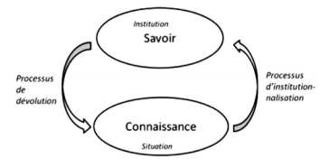

*Figura 2*. Saber e conhecimento. (Margolinas, 2012, p. 8)

Contudo, destaca-se ainda que a TSD serve como base para a concepção e proposição das situações-problema que serão elaboradas, formando uma realização didática e estimulando o conhecimento dos estudantes e da construção do saber. Esse processo dar-se-á de uma forma não visível, onde as respostas não são obtidas de forma fácil. Por fim, vale ressaltar que é necessário comparar os resultados e as condições, as quais os dados foram coletados, visando uma reprodução da pesquisa. Com isso, existe a possibilidade de replicar o trabalho para a área de ensino de Matemática, de acordo com uma ação planejada pelo docente (Alves, 2016).

À seguir, é então iniciado o campo epistêmico-matemático, referente à sequência de Padovan, com ênfase no processo de generalização desses números. Assim, são apresentados alguns teoremas e propriedades, bem como um breve histórico dessa sequência numérica, para posteriormente serem elaboradas as situações de ensino.

**CAMPO EPISTÊMICO-MATEMÁTICO**

Com o intuito de investigar o processo de generalização da sequência de Padovan, enfatizando a generalização dos termos iniciais e dos seus coeficientes, estudos com base nos levantamentos bibliográficos são realizados. Assim, considerada parente da sequência de Fibonacci, a sequência de Padovan é uma sequência linear e recorrente de números inteiros, a qual o seu nome foi atribuído ao arquiteto italiano Richard Padovan, nascido na cidade de Pádua no ano de 1935 (Stewart, 1996). O matemático francês Gerard Cordonnier (1907-1977) também contribuiu para o estudo dessa sequência, descobrindo o número radiante ou número plástico. Com isso, essa sequência também é conhecida como sequência de Cordonnier, possuindo a sua fórmula de recorrência  e com . O seu polinômio característico é dado pela equação , possuindo três raízes, uma sendo real e duas complexas e conjugadas.

Ao contrário dos números de Fibonacci, em que possui a sua gênese na problemática reprodução dos coelhos imortais, os números de Padovan não possuem uma situação-problema inicial. Contudo, durante o seu processo de desenvolvimento histórico e matemático, pode-se perceber uma evolução dessa sequência, surgindo formas de representações matriciais de sua generalização, registradas em trabalhos recentes e outras ainda não registradas.

No trabalho de Spinadel e Buitrago (2009), é realizado um estudo sobre a convergência entre os termos vizinhos e a sua relação com o número plástico. Sokhuma (2013) e Seenukul et al. (2015), desenvolveram algumas propriedades da forma matricial da sequência de Padovan. Por sua vez, Vieira e Alves (2018), definem uma generalização para os valores iniciais da sequência, denominando-a de Padovan Afim. Por fim, Gulec e Taskara (2012) e Turkmen (2008), generalizam os coeficientes de uma outra sequência linear e recorrente, porém neste trabalho, é então apresentado o mesmo raciocínio para a sequência de Padovan, em sua forma matricial.

**Propriedade 1.** A relação de convergência entre os termos vizinhos de Padovan é (Spinadel & Buitrago, 2009):



**Teorema 1.** A fórmula de Binet da sequência de Padovan é dada por:



em que  são as raízes do polinômio característico e sendo os seus respectivos coeficientes .

**Teorema 2.** A matriz geradora da sequência de Padovan, é dada por (Sokhuma, 2013; Seenukul et al., 2015):

Para  , tem-se  , para todo .

**Definição 1.** A sequência de Padovan Afim é definida por (Vieira & Alves, 2018):



 e com  onde .

**Teorema 3.** A matriz geradora da sequência de Padovan Afim, com  sendo o vetor de inicialização e , é dada por (Vieira & Alves, 2018):



**Teorema 4.** A fórmula de Binet da sequência de Padovan Afim é dada por (Vieira & Alves, 2018):



em que  são as raízes do polinômio característico e sendo os seus respectivos coeficientes .

**Definição 2.** Para , a sequência ()-Padovan, representada por  com  e , é definida pela recorrência:



com os valores iniciais . Para efeito de notação, utiliza-se 

**Teorema 5.** A matriz geradora da sequência ()-Padovan, para  e , é dada por:



em que representa o vetor linha com os valores inicias da sequência de Padovan.

Visando realizar uma transposição didática desses conteúdos matemáticos, foram selecionadas algumas propriedades para serem exploradas em situações de ensino, oportunizando aos estudantes uma compreensão dessas relações e investigando seu o pensamento intuitivo. Diante disso, as situações didáticas propostas, são analisadas e discutidas com base na TSD.

**CONCEPÇÃO DAS SITUAÇÕES DIDÁTICAS**

A concepção da situação didática presente neste trabalho, apresenta-se como um processo de generalização da sequência de Padovan transformando-o num conteúdo a ser ensinado em sala de aula, uma vez que o campo epistêmico-matemático desenvolvido nessa pesquisa, é discutido apenas em cursos de Matemática Pura. Contudo, para investigar e explorar os teoremas e propriedades matemáticos, é então elaborada uma hipótese didática referente ao objeto matemático em estudo, fundamentado na ED com enfoque na TSD, isolando certas noções e propriedades matemáticas transpondo-o para um contexto existente em sala de aula. Esse fato, é definido, segundo os epistemológos, como uma transposição didática (Brousseau, 2002).

Assim, durante a concepção das situações didáticas, as variáveis são definidas, podendo ser microdidáticas ou macrodidáticas. A primeira, prever o comportamento dos estudantes e os possíveis obstáculos que podem ser encontrados durante a situação didática. A segunda, as escolhas da pesquisa são direcionadas de acordo com a estrutura geral da ED (Santos & Alves, 2017). Com isso, nesta pesquisa é então utilizada a variável microdidática, para que ocorra uma relação entre o conteúdo matemático referente à sequência em estudo, com as situações-problema propostas. Uma situação-problema consta de uma questão discursiva, apresentando os seus enunciados de forma clara e objetiva, utilizando o objetivo matemático implícito, para que seja alcançado durante a sua resolução (Almouloud, 2016). A escolha dos teoremas e propriedades, exigem pouco conhecimento matemático dos estudantes, visto que as suas demonstrações são realizadas por meio de passos indutivos.

**ANÁLISE A PRIORI DAS SITUAÇÕES DIDÁTICAS**

Visando prever o possível comportamento dos estudantes em cada uma das fases da TSD, foi realizada uma ação descritiva e preditiva, levantando algumas hipóteses didáticas de acordo com as situações-problema, sendo, portanto, caracterizada como uma análise preliminar. Nesse sentido, o lado cognitivo do aluno é então estimulado, para que seja desenvolvido um conhecimento matemático teórico, diante das fases de ação, formulação e validação fundamentadas na metodologia de ensino da TSD (Oliveira & Alves, 2019).

Para explorar o processo de generalização da sequência de Padovan, foram elaboradas três situações-problema de acordo com as definições e propriedades estudadas no campo epistêmico-matemático. Com isso, será investigado esse processo em torno desses números, relacionando-o com outros conteúdos matemáticos, visando elaborar um plano de ação para atender os objetivos da pesquisa.

Situação-problema 1: Seguindo a mesma perspectiva de evolução do conteúdo matemático, serão desenvolvidos estudos em relação a novas propriedades de sequências com características semelhantes à sequência de Padovan. Assim, denominada por Vieira e Alves (2018) de Padovan Afim, temos os seguintes termos dessa sequência:  Utilizando a matriz geradora base de Seenukul et al. (2015) e Sokhuma (2013), como podemos obter os termos dessa sequência, através dessa matriz?

Nessa primeira situação-problema, no momento da ação, deve-se buscar a fórmula de recorrência dessa sequência, para posteriormente obter a sua forma matriz. Durante a formulação, os estudantes deverão ter em mente a matriz geradora de Seenukul et al. (2015) e Sokhuma (2013), e a sua regra de construção, criando assim um vetor de inicialização, contendo esses valores iniciais. Assim, esse vetor deverá ser multiplicado à esquerda da matriz geradora, construindo o Teorema 3,  Na validação, deve-se realizar a demonstração através do princípio da indução finita, comprovando a validade da matriz geradora.

Na última fase, na institucionalização, o professor reassume a situação didática e confere as resoluções dos estudantes, discutindo a importância da utilização da matriz geradora para a sequência de Padovan Afim, onde os seus termos iniciais são generalizados.

Situação-problema 2: Podemos então escrever uma função em que seja possível encontrar os termos dessa sequência, denominada de Padovan Afim, sem a necessidade de conhecer os seus termos anteriores? (Fórmula de Binet).

Durante a resolução dessa situação-problema, na ação, os estudantes deverão basear-se na fórmula de Binet geral, em que , onde  são os coeficientes da fórmula de Binet e  são as raízes do polinômio característico da sequência. A formulação, inicia-se com a construção do sistema de equações lineares, inserindo os valores iniciais dessa sequência, os seguintes termos .

Na fase da validação, deve-se resolver o sistema de equações e obter a fórmula com 

 com  as raízes da equação característica, e . Finalizando a última fase da TSD, a institucionalização, o professor deverá formalizar essa situação, relatando a existência da representação dessa fórmula para a sequência de Padovan Afim.

Situação-problema 3: Baseado em trabalhos de Gulec e Taskara (2012) e Civciv e Turkmen (2008) e, de acordo com a Tabela 1, são representados os termos da sequência ()-Padovan. Com isso, verifique se existe alguma relação dessa tabela com os termos (1,1,1,2,2,3,4,...). Caso exista, explique-a detalhadamente e determine alguns termos dessa sequência.

Tabela 1

*Termos da sequência* ()-*Padovan.* (Elaborado pelos autores)

|  |  |
| --- | --- |
| **N** | **Bn(s1,s2)** |
| 0 | 1 |
| 1 | 1 |
| 2 | 1 |
| 3 | s1+s2 |
| 4 | s1+s2 |
| 5 | s1(s1+s2)+s2 |

É possível obtermos uma matriz geradora para esta sequência estudada? Se sim, demonstre-a.

De acordo com a Tabela 1, os estudantes deverão relacionar esses números com a sequência de Padovan, durante a fase da ação, estabelecendo a relação , com  e apresentando os valores iniciais , generalizando assim os coeficientes da fórmula de recorrência da sequência de Padovan. Dando continuidade à esse processo de generalização, temos que na formulação, deve-se então obter a matriz geradora com base nas matrizes estudadas anteriormente por Seenukul et al. (2015) e Sokhuma (2013) e, na obtenção da matriz da sequência de Padovan Afim (Situação-problema 1). Contudo, tem-se que na primeira coluna da matriz, é construído o operador, trazendo consigo os coeficientes da fórmula de recorrência da sequência. As demais linhas e colunas, permanecem de modo similar à matriz de Padovan estudada. É necessário que seja inserido um vetor com os valores de inicialização da sequência, sendo portanto, multiplicado à esquerda da matriz, de modo similar à situação-problema 1. Finalizando esta fase, os estudantes deverão obter a seguinte matriz , em que ao ser elevada à -ésima potência, tem-se que .

Na validação, deve-se demonstrar por indução matemática, a matriz geradora encontrada, validando assim o teorema matemático formulado nessa atividade proposta. Por fim, na institucionalização, o docente deverá explicitar a construção de uma matriz geradora de uma sequência linear e recorrente, além do vetor de inicialização. Diante de uma perspectiva da TSD, mostra-se o modelo de generalização da sequência de Padovan, provindo da compreensão dos estudantes em torno dos conteúdos abordados.

**EXPERIMENTAÇÃO**

A terceira fase da ED, a experimentação, segundo Lopes, Palma e Sá (2018):

“inicialmente é constituída pelo período de aplicação e experimentação das atividades anteriormente planejadas, colhendo dados sobre a investigação. Em um segundo momento, refere-se a análise dos resultados que serão obtidos na investigação. Esta fase baseia-se na análise do conjunto dos dados obtidos na experimentação durante as sessões de ensino, assim como produções dentro ou fora de sala” (Lopes, Palma & Sá, 2018, p. 164).

É nesse momento em que ocorre a aplicação das atividades elaboradas, porém a ED deixa livre a maneira como esses dados serão coletados e analisados, sentindo a necessidade de utilizar uma metodologia de ensino. Após estudos realizados com base nos trabalhos de Brousseau (2008, 1986, 1976), foi então selecionada a TSD como a metodologia de ensino para esta pesquisa, pelo fato de instigar o lado intuitivo do estudante.

Portanto, esta fase aconteceu no Instituto Federal de Educação, Ciência e Tecnologia do Ceará (IFCE), *campus* Fortaleza, na disciplina de História da Matemática do curso de Licenciatura em Matemática, contendo oito estudantes que estavam matriculados na disciplina, dos quais se propuseram a participar da presente pesquisa. A aplicação aconteceu através de três situações-problema, discutidas e resolvidas em grupos, elaborando estratégias de resoluções, sendo portanto, descritas em papéis e/ou quadro branco. Ressalta-se que a elaboração e a análise dessas atividades, foram fundamentadas na TSD, realizando registros fotográficos e gravações de áudios durante as produções.

**ANÁLISE A POSTERIORI E VALIDAÇÃO INTERNA**

Durante a aplicação, Almouloud (2007) afirma que pode haver a necessidade de possíveis correções e ajustes, considerando os elementos mais relevantes durante o processo de experimentação. Após isso, ocorre a análise a posteriori, avaliando e analisando os resultados que são obtidos, para que ocorra uma contribuição de conhecimento didático durante a transmissão do conteúdo. Contudo, concluindo essa análise, ocorre então a validação dos elementos na fase de experimentação da ED, realizando uma comparação com os resultados discutidos pelos estudantes, além de argumentar a evolução ou não da engenharia nessa pesquisa. As situações-problema que serão analisadas a seguir, são examinadas diante de uma variável microdidática, visto que são referentes à organização de uma fase da experimentação (Almouloud, 2016).

Com o desenvolvimento das situações didáticas, diante das atividades propostas, ocorreu a validação desta pesquisa. Com o objetivo de motivar o lado investigativo dos estudantes, induzindo-os a resolver os problemas apresentados, através de um contrato didático. As três situações-problemas proporcionaram o entendimento e compreensão dos conteúdos referentes ao processo de generalização da sequência de Padovan, de acordo com as variáveis didáticas. Essas variáveis são então selecionadas de acordo com a maneira como as questões são propostas.

Dando início à esse processo, temos a forma matricial da sequência de Padovan Afim, generalizando os termos iniciais da sequência. Seguindo o raciocínio, é então analisada a fórmula fechada para os termos de Padovan Afim, conhecida como fórmula de Binet. Por fim, é então estudada a forma matricial da sequência, com a generalização dos coeficientes da fórmula de recorrência. Ressalta-se que durante a fase de validação da TSD, o método indutivo foi utilizado para validar os teoremas e propriedades, por ser um método de demonstração conhecido pela turma analisada.

Dando início a aplicação dos dados, iniciamos com a distribuição de uma lista de exercícios para os estudantes, além de orientá-los que realizassem interações entre si. Essas atividades são, portanto, discutidas no momento da resolução, formulando argumentos para discutí-los posteriormente, sendo então registradas por meio de gravações e fotos (Oliveira, 2018).

Na situação-problema 1, o objetivo geral é obter a forma matricial da sequência de Padovan Afim, a partir da matriz geradora de sequência de Padovan, definida por Seenukul et al. (2015) e Sokhuma (2013), oferecendo aos estudantes, uma base matemática, para que seja possível resolver a atividade proposta. Durante a coleta de dados, foram observadas, algumas dificuldades para criar o vetor com os termos iniciais da sequência. Porém, com a ajuda dos demais colegas durante as discussões, foi possível estabelecer esse raciocínio e resolver a questão.

Na Figura 3, é possível perceber a fase da ação acontecendo, no momento em que os estudantes conseguem compreender que a fórmula de recorrência será a mesma, possuindo somente os termos iniciais diferentes, logo: e . Percebe-se na Figura 3, que o Aluno A nomeou o -ésimo termo da sequência de Padovan Afim como sendo, não havendo prejuízo na sua resolução.

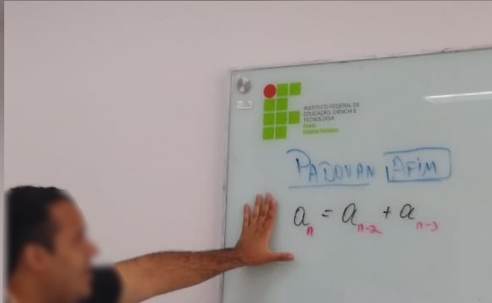

*Figura 3*. Fase da ação pelo Aluno A – Situação-problema 1. (Dados da pesquisa)

Durante a fase da formulação, percebemos que o Aluno A conseguiu construir um vetor, contendo os valores iniciais da sequência, a partir da fórmula de recorrência verificada na fase anterior. Ao realizar, portanto, a sua multiplicação, obtêm-se a matriz geradora dos números de Padovan Afim, como mostrado na Figura 4. Somando o primeiro elemento dessa matriz e aplicando a recorrência, conclui-se que , simplificando o resultado final. Ressalta-se a única dificuldade encontrada nesta fase, foi em relação a construção do vetor de inicialização, sendo portanto sanada ao realizar a interação com os demais colegas sobre definições e conceitos de álgebra linear.

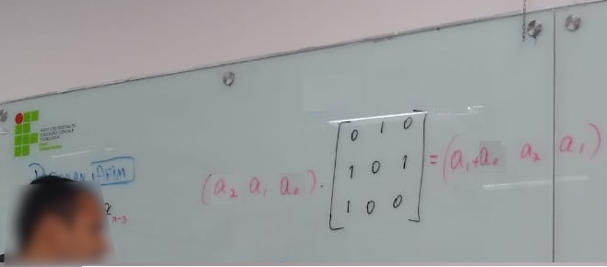

*Figura 4*. Fase da formulação pelo Aluno A – Situação-problema 1. (Dados da pesquisa)

Para validar essa matriz, todos os estudantes participaram desse processo, realizando o passo indutivo matemático para demonstrar a matriz geradora de Padovan Afim. Nesse sentido, temos na Figura 5, esta fase realizada pelo Aluno C, sendo então selecionada por questões de organização matemática e escrita. Percebe-se que esse estudante, já simplificou a matriz, além de substituir o -ésimo da sequência por.

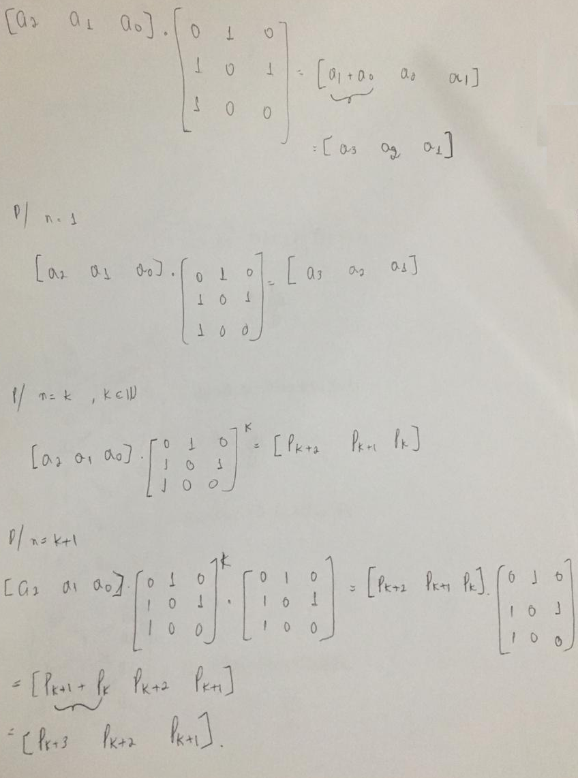

*Figura 5*. Fase da validação pelo Aluno C – Situação-problema 1. (Dados da pesquisa)

Dando continuidade, temos a resolução da situação-problema 2, em que os estudantes se deparam com a fórmula variante de Binet, onde baseados para a sequência de Padovan, deverão obter essa fórmula para os números de Padovan Afim. Com isso, temos o relato de um estudante:

Aluno B: [...] essa fórmula será basicamente igual a de Padovan, sendo que durante a resolução do sistema de equações lineares, devemos inserir os valores iniciais generalizados para obter a nova fórmula de Binet desses números similares aos de Padovan [...].

Essa afirmação, mostra um certo domínio em relação ao conhecimento dos estudantes referente à fórmula variante de Binet, iniciando a fase da ação, visto que essa discussão serve como base para a montagem do sistema de equações. Na Figura 6, percebemos a fase da formulação acontecendo pelo Aluno F, onde é realizada a montagem desse sistema, inserindo os valores iniciais generalizados.

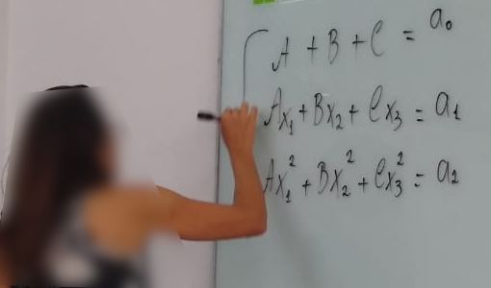

*Figura 6*. Fase da formulação pelo Aluno F – Situação-problema 2. (Dados da pesquisa)

Algumas dificuldades foram encontradas para resolver o sistema de equações com três variáveis, porém com a participação e ajuda dos demais estudantes, foi possível chegar a resolução dessa atividade, como mostrada na Figura 7, durante a fase da validação pelo Aluno E. Os coeficientes do sistema foram calculados através da regra de Cramer, e as raízes da equação característica foram mantidas com as suas respectivas nomenclaturas (), não sendo usados os seus valores para o cálculo dos coeficientes, no momento resolução. Vale salientar que, os estudantes estavam cientes de que para calcular um termo da sequência, utilizando a fórmula de Binet, é necessário conhecer os valores dessas raízes da equação.

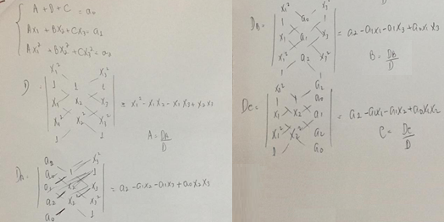

*Figura 7*. Fase da validação pelo Aluno E – Situação-problema 2. (Dados da pesquisa)

Por fim, analisando a situação-problema 3, em que foram generalizados os coeficientes da sequência, pode-se identificar a fase da ação na Figura 8. O Aluno D, consegue estabelecer a fórmula de recorrência dessa sequência, comparando-a com a sequência de Padovan, percebendo assim a inserção de duas variáveis, , nos coeficientes.

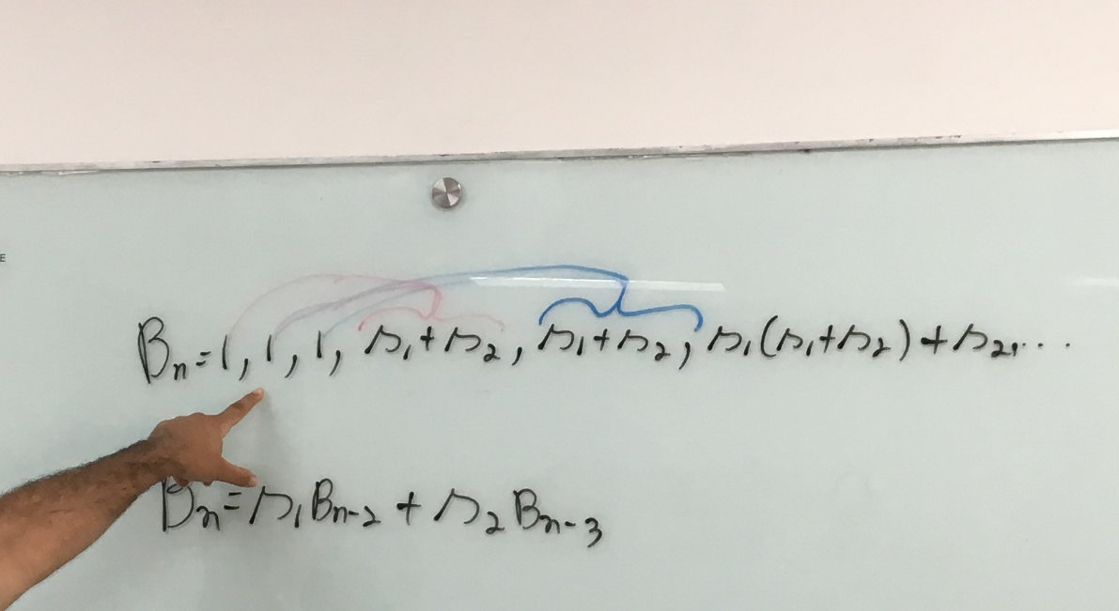

*Figura 8*. Fase da ação pelo Aluno D – Situação-problema 3. (Dados da pesquisa)

Na fase de formulação, percebe-se a obtenção da forma matricial dessa sequência, com base na matriz geradora de Padovan e, no vetor de inicialização estudado na primeira situação-problema. O Aluno G, consegue compreender que a primeira coluna da matriz geradora, carrega consigo os valores dos coeficientes da fórmula de recorrência, como mostrado na Figura 9.

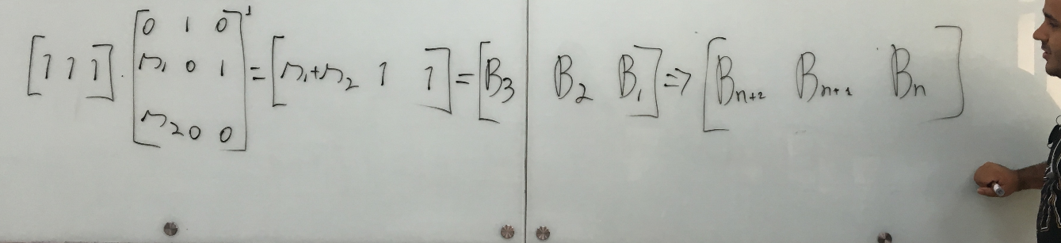

*Figura 9*. Fase da formulação pelo Aluno G – Situação-problema 3. (Dados da pesquisa)

Na Figura 10, temos o Aluno H iniciando o processo de validação da matriz, através do passo indutivo matemático, sendo o primeiro passo realizado, para , quando o Aluno G obteve a matriz (ver Figura 9).

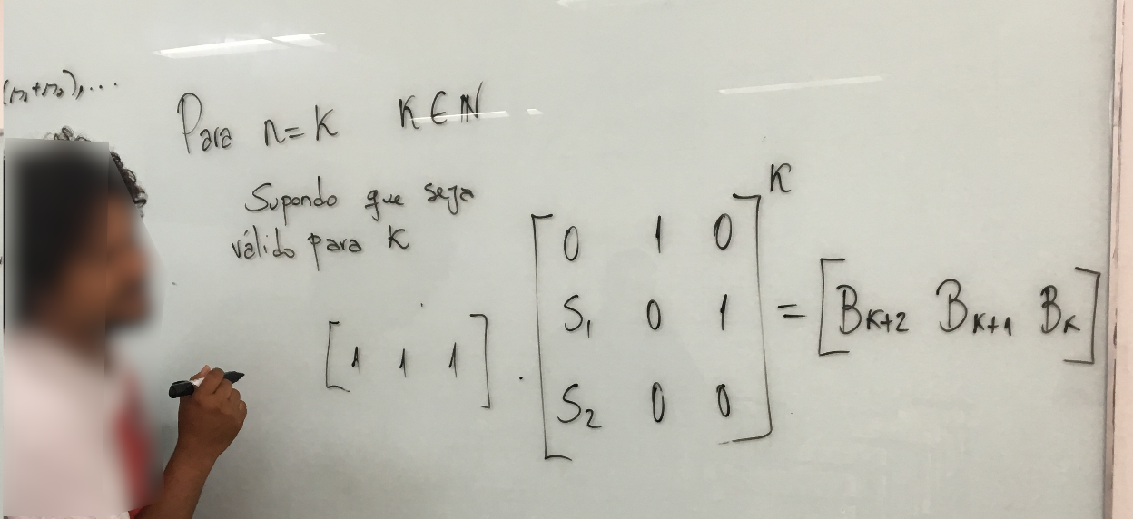

*Figura 10*. Fase da validação pelo Aluno H – Situação-problema 3. (Dados da pesquisa)

Finalizando essa fase, temos o Aluno H, na Figura 11, dando continuidade ao processo de validação, verificando a validade para . Com isso, consegue-se validar o teorema não encontrado, até então, na literatura e em artigos de Matemática Pura, referentes aos números de Padovan.

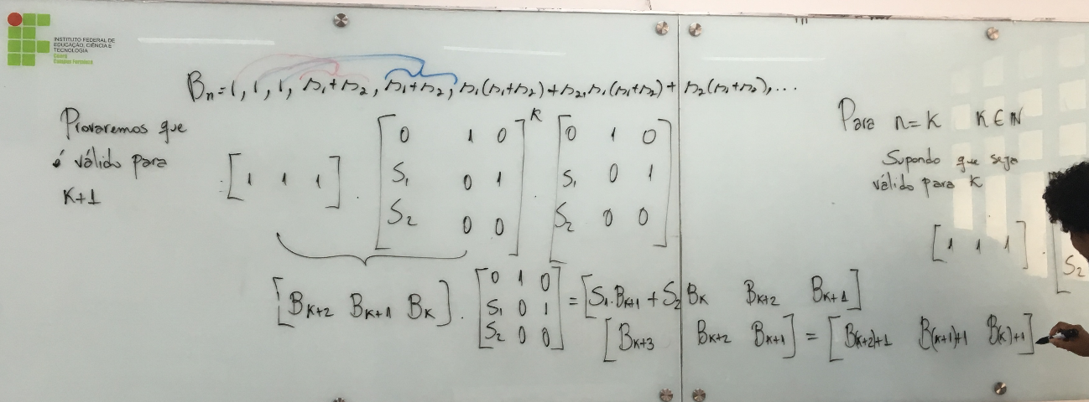

*Figura 11*. Finalização da fase da validação pelo Aluno H – Situação-problema 3. (Dados da pesquisa)

Durante a institucionalização, realizada pelo docente, ao final de cada resolução das situações-problema propostas, foram analisadas as produções dos estudantes, destacando o processo evolutivo da sequência em torno da sua generalização. Na primeira situação-problema, foi possível validar o Teorema 3, obtendo a forma matricial da sequência de Padovan Afim, vista no trabalho de Vieira e Alves (2018). Ainda em relação ao trabalho desses autores, foi possível, na situação-problema 2, demonstrar o Teorema 4, a partir do Teorema 1, estudando os conceitos referentes à fórmula variante de Binet. Na terceira e última situação-problema, foi inserido um conteúdo novo em relação à generalização dos coeficientes da fórmula de recorrência da sequência de Padovan, sendo portanto demonstrado o Teorema 5.

A validação dessa pesquisa aconteceu de forma interna, visto que foram analisados somente as produções observadas neste trabalho, não comparando-as com outras produções externas e, ainda pelo fato da quantidade de participantes ser considerada pequena (oito estudantes). Nesse processo, ocorreu uma comparação entre as fases de análise a priori e a posteriori, onde na primeira é realizada uma introdução do campo epistêmico-matemático, inserindo algumas propriedades e teoremas matemáticos. Na segunda, são selecionados alguns teoremas e elaboradas situações-problema, e analisadas as resoluções dos estudantes durante a fase da experimentação da ED.

Ressalta-se que os estudantes manifestaram grande interesse pela pesquisa, mostrado em comentários, como por exemplo:

Aluno A: [...] me senti construindo o meu próprio conhecimento, ainda mais porque eu nunca tinha visto essa sequência antes, nem na matemática e muito menos dessa forma que está sendo repassado para a gente [...] . Alguns desses assuntos não são encontrados na literatura, isso mostra mais interesse da gente diante da resolução dos exercícios [...].

A fase da institucionalização da TSD, possui importância nesse processo de validação dessa pesquisa, uma vez que, diante de uma perspectiva epistemológica, é nesse momento que acontece a comprovação e construção dos conceitos matemáticos abordados em sala de aula. Foi possível perceber que os estudantes, conseguiram construir o processo de generalização da sequência de Padovan, investigando teoremas matemáticos, além de considerar os seus aspectos cognitivos e didáticos.

Alguns obstáculos epistemológicos e cognitivos foram encontrados no momento das resoluções, observando certa dificuldade em formular algumas propriedades matemáticas, bem como a sua validação, visto que alguns estudantes argumentaram não lembrar do princípio da indução finita e nem do conceito de vetores. Porém, com a troca de informações entre os demais participantes, esses obstáculos foram sanados.

Assim, no campo didático, através das situações didáticas, foi possível compreender o processo de construção dos teoremas selecionados e apresentados, instigando o raciocínio indutivo do estudante e o seu entendimento no processo evolutivo da sequência de Padovan. Diante da cognição, observou-se a evolução matemática dos estudantes nas fases de ação, formulação e validação da TSD.

**CONCLUSÕES**

Fundamentada na ED, foi realizada nesta pesquisa, todas as análises internas, verificando as três atividades propostas durante a fase da experimentação com base na TSD, auxiliando a prática do docente diante do ensino da História da Matemática nos cursos de formação inicial de professores. Ressalta-se a importância da influência francesa na cultura didática, uma vez que foi construída baseada na teoria construtivista do conhecimento (Artigue, 1995). Diante das investigações motivadas em sala de aula, situações didáticas foram elaboradas, podendo aplicá-las em outras experimentações.

Na primeira fase, foi realizado um levantamento bibliográfico em torno da ED, TSD e do conteúdo referente ao processo de generalização da sequência de Padovan, selecionando esse objeto de estudo, por apresentar escassez de trabalhos relacionados ao ensino dessa sequência, abordando somente a parte matemática em cursos de Matemática Pura. Com isso, na Figura 12, temos o mapa conceitual dessa sequência, podendo selecionar conteúdos para serem abordados em cursos de graduação, diante do seu processo evolutivo. Assim, podemos visualizar a existência do processo de generalização e dos conceitos e definições básicos, essenciais para o estudo desses números.

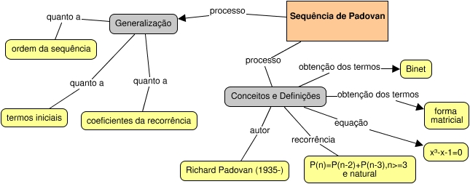

*Figura 12*. Mapa Conceitual da sequência de Padovan. (Elaborado pelos autores)

Durante a experimentação, os estudantes puderam perceber o processo evolutivo diante da generalização dessa sequência, manifestando surpresa ao determinar teoremas matemáticos, até então não estudados e encontrados na literatura. Apesar das dificuldades encontradas no decorrer da resolução das situações-problema, foi possível alcançar o objetivo geral deste trabalho, destacando ser esse um recorte da pesquisa realizada no curso de Pós-graduação em Ensino de Ciências e Matemática do IFCE, com o parecer aprovado no Comitê de Ética em Pesquisa (CEP) (parecer: 3.314.835), uma vez que foram utilizados um conjunto de dados realizados com seres humanos.

Ademais, os objetivos específicos foram alcançados, quando pudemos realizar uma transposição didática referente ao conteúdo matemático discutido, realizando assim a compreensão dos estudantes em relação ao processo evolutivo dessa sequência. Por fim, percebe-se a importância dessas atividades no contexto da História da Matemática, envolvendo ainda a formação de professores de Matemática (Alves, 2015). Com a utilização da ED e TSD, foi possível reconhecer as situações didáticas criadas, podendo ainda serem reproduzidas para outros locais de experimentações.

**AUTHORS’ CONTRIBUTIONS STATEMENTS**

**(The contribution of each author to the development of the study should be indicated in a one-paragraph note at the end of the text, according to the CRediT taxonomy below.)**

Author3’s name (Initials only, followed by full stops) supervised the project. Author1’s name (Initials only, followed by full stops) and Author3’s name (Initials only, followed by full stops) conceived of the presented idea. Author3’s name (Initials only, followed by full stops) developed the theory. Author2’s name (Initials only, followed by full stops) adapted the methodology to this context, created the models, performed the activities, and collected the data. Author1’s name (Initials only, followed by full stops) and Author2’s name (Initials only, followed by full stops) analysed the data. All/Both authors discussed the results and contributed to the final version of the manuscript.

**REFERENCES**

Almouloud, S. A. (2016). Modelo de ensino/aprendizagem baseado em situações-problema: aspectos teóricos e metodológicos. *REVEMAT - Revista Eletrônica de Educação Matemática*, 11(2), 109-141.

Almouloud, S. A. & Silva, M. J. F. da. (2012). Engenharia didática: evolução e diversidade. *Revemat: Revista Eletrônica de Educação em Matemática, Florianópolis*, 7(2), 22-52.

Almouloud, S. A. (2007). *Fundamentos da Didática da Matemática*. 3. ed. [S.l.]: São Paulo: Editora UFPR.

Alves, F. R. V. & Catarino, P. M. M. C. (2017). Engenharia didática de formação (edf): Repercussões para a formação do professor de matemática no brasil. *Educação Matemática em Revista - RS*, 2(18), 121-137.

Alves, F. R. V. & Dias, M. A. (2018). Engenharia Didática para o Teorema de Binet, ou Lamé, ou de De Moivre: Análises Preliminares e a *Priori. Rev. Ens. Educ. Cienc. Human.* 19(2), 103-113.

Alves, F. R. V. (2016). Teoria das Situações Didáticas (TSD): sobre o ensino de pontos extremantes de funções com arrimo da Tecnologia. *Revista Eletrônica Sala de Aula em Foco*, 5(2), 59-68.

Alves, F. R. V. (2015). Sobre a evolução histórica do modelo de Fibonacci: a classe das funções hiperbólicas de Fibonacci. *VIDYA Revista Eletrônica*, 35(1), 133-146.

Alves, F. R. V. (2014). Análise preliminar e análise a priori: Situações didáticas envolvendo a noção de integrais múltiplas. *Reportes de Investigación*, 1-9.

Artigue, M. (2018). Didáctica de las matemáticas y reproducibilidad Mathematics Education and reproducibility. *Educación Matemática*, 30(2), 9-32.

Artigue, M. (2015). *Perspectives on Design Research: The Case of Didactical Engineering.* In: A. Bikner-Ahsbahs and C. Knipping, ed., Approaches to Qualitative Research in Mathematics Education Examples of Methodology and Methods, 1st ed. New York London: Springer Dordrecht Heidelberg, 467-496.

Artigue, M. (2014). Didactic Engineering in Mathematics Education, *Encyclopedia of Mathematics Education-Springer Netherlands*, D, 159-162.

Artigue, M, Douady, R., Moreno, L. & Gómez, P. (1995*). Ingenieria Didactica en Educación Matemática: Un esquema para la investigación y la innovación en la enseñanza y el aprendizaje de las matemáticas.* Bogotá: Grupo Editorial Iberoamericano.

Artigue, M. (1995). *Ingenieria Didática*. Artigue, M., Douady, R., Moreno, L. & Gomez, P. In: Ingeniéria didatica en Educacion Matemática.

Artigue, M. (1988). Ingénierie didactique. *Recherches en Didactique des Mathématiques*, 9(3), 281-308.

Brousseau, G. (2008). *Introdução ao estudo das situações didáticas: conteúdos e métodos de ensino.* [S.l.]: São Paulo: Ática.

Brousseau, G. (2002). *Theory of Didactical Situationsin Mathematics Didactique de Mathématiques, 1970–1990*. Mathematics Education Library, 19.

Brousseau, G. (2000). Educacíon y didática de las matemáticas. *Educacíon Matemática*, 12(1), 5-38.

Brousseau, G. (1997). *Theory of didactical situations in mathematics*. Dordrecht: Kluwer.

Brousseuau, G. (1986). Fondements et méthodes de la didactique des mathématiques. *Recherchesen Didactiquedes Mathématiques*, 7(2), 33-115.

Brousseau, G. (1982). *D’un problème à l’étude à priori d’une situation didactique*. Deuxième École d’Été de Didactique des mathématiques, Olivet.

Brousseau, G. (1976). La problématique et l’enseignement de la mathématiques. In: *Comptes Rendu de la XXVIIIE Reencontre Organisée par la Commission Internationale pour L'etude et L'amélioration de L'enseignement des Mathématiques. Louvain-la-neuve*, S.l., 101-117.

Civciv, H. & Turkmen, R. (2008). On the (s,t)-fibonacci and fibonacci matrix sequences. *Ars Combinatoria*, 87, 161-173.

Ferreira, R. de C. (2015). *Números Mórficos*. Dissertação (Mestrado) — Mestrado Profissional em Matemática - Universidade Federal da Paraíba, João Pessoa.

Gulec, H. H. & Taskara, N. (2012). On the (s,t)-pell and (s,t)-pell-lucas sequences and their matrix representations. *Applied Mathematics Letters*, 25, 1554-1559.

Kidron, I. (2014). Calculus Teaching and Learning. *Encyclopedia of Mathematics Education*, C, 69-75.

Laborde, C. (1997). Affronter la complexité des situations didátiques d’apprentissage des mathématiques en classe: défis et tentatives. *Didaskalia*, 1, 97-112.

Lopes, T. B., Palma, R. C. D. da & Sá, P. F. de. (2018). Engenharia didática como metodologia de pesquisa nos projetos pulicados no EBRAPEM (2014-2016). *Educação Matemática Pesquisa*, 20(1), 159-181.

Margolinas, C. (2012). Connaissance et savoir Des distinctions frontalières?. *Sociologie et didactiques: vers une transgression des frontières*, Lausanne, Suisse*,* 1-39.

Maschietto, M. (2008). Graphic calculators and micro-straightness: Analysis of a didactical

engineering. *International Journal of Computers for Mathematical Learning*, 13(3), 207-230.

Oliveira, R. R. de; Alves, F. R. V. & Silva, S. A. da. (2019). Uma proposta de atividades com enfoque na Teoria das Situações Didáticas: identidades bi e tridimensionais Fibonaccianas. *Caminhos da Educação Matemática em Revista (Online)*, 9(3), 1-13.

Oliveira, R. R. de & Alves, F. R. V. (2019). Um a Investigação dos Polinômios Bivariados e Complexos de Fibonacci Amparada na Engenharia Didática: uma Aplicação da Teoria das Situações Didáticas. *Acta Scientiae*, 21(3), 170-193.

Oliveira, R. R. de (2018). *Engenharia Didática sobre o Modelo de Complexificação da Sequência Generalizada de Fibonacci: Relações Recorrentes N-dimensionais e Representações Polinomiais e Matriciais*. (Dissertação) Mestrado em Ensino de Ciências e Matemática – Instituto Federal de Educação, Ciência e Tecnologia do Estado do Ceará.

Oliveira, G. P. & Araújo, P. B. (2012). Uma abordagem para o ensino de lugares geométricos com o GeoGebra. *Revista Eletrônica de Educação Matemática – REVEMAT*, 7(2), 209-222.

Perrin-Glorian, M. J. & Bellemain, P. M. B. (2016). L’ingenierie didactique entre recherche et ressource pour l’enseignement et la formation desmaîtres. *I Seminário Latino-Americano de Didática da Matemática– LADIMA*, 1-51.

Santos, A. A. dos (2017). *Engenharia Didática sobre o Estudo e Ensino da Fórmula de Binet como Modelo de Generalização e Extensão da Sequência de Fibonacci.* (Dissertação) Mestrado em Ensino de Ciências e Matemática – Instituto Federal de Educação, Ciência e Tecnologia do Estado do Ceará.

Santos, A. A. dos & Alves, F. R. V. (2017). A Engenharia Didática em articulação com a Teoria das Situações Didáticas como percurso metodológico ao estudo e ensino de Matemática, *Acta Scientiae*, 19(3), 447-465.

Seenukul, P., Netmanee, S., Panyakhun, T., Auiseekaen, R. & Muangchan, S. (2015). Matrices which have similar properties to padovan q -matrix and its generalized relations. *Sakon Nakhon Rajabhat University Journal of Science and Technology*, 7(2), 90-94.

Sokhuma, K. (2013). Padovan q-matrix and the generalized relations. *Applied Mathematical Sciences*, 7(1), 2777-2780.

Spinadel, V. M. W. de & Buitrago, A. R. (2009). Towards van der laan’s plastic number in the plane. *Journal for Geometry and Graphics*, 13(2), 163-175.

Stewart, I. (1996). Tales of a neglected number. *Mathematical Recreations – Scientific American*, 274, 102-103.

Teixeira, P. J. M. & Passos, C. C. M. (2013). Um pouco da teoria das situações didáticas (tsd) de Guy Brousseau. *Revista Zetetiké*, 21(39).

Vieira, R. P., Alves, F. R., & Catarino, P. M. (2019). Uma Exploração da Sequência de Padovan num curso de Licenciatura em Matemática. *Indagatio Didactica*, 11(4), 261-279.

Vieira, R. P. M. & Alves, F. R. V. (2018). Sequência padovan afim e as suas propriedades. *Revista Thema*, 15(4), 1269-1276.